湖北省黄冈中学2010届高三年级9月月考
地 理 试 题

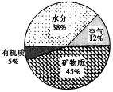
一、单项选择题（每小题2分，共50分。在每小题列出的四个选项中，只有一项是最符合题目要求的。）
读我国某地区土壤各成分组成图，回答1—2题。
1． 下列各地区中，最有可能符合上述情况的是（ ）
A．华北地区
B．西北内陆地区
C．长江中下游平原
D．青藏高原
2． 假如这是华北平原，则此时可能为（ ）
A．3、4月 B．5、6月 C．7、8月 D．11、12月
下列四地处于我国几个主要地形区：①塔里木盆地、②秦岭、③珠江三角洲、④长江中下游平原，按图回答3—5题。
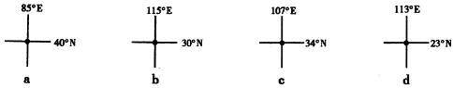

3． 四地所示位置对应的地形区名称正确的是（ ）
A．a—① b—③ c—④ d—② B．a—① b—④ c—② d—③
C．a—③ b—④ c—② d—① D．a—② b—③ c—① d—④
4． 关于四地所处地形区的叙述，正确的是（ ）
A．a地所处地形区内有丰富的石油资源
B．b地所处地形区为我国暖温带和中温带的分界线
C．c地所处地形区是我国最大的盆地
D．d地所处地形区常见的自然灾害是春旱
5． 关于各区域国土整治的叙述，正确的是（ ）
A．a地应实行基塘农业生产模式 B．b地应整治荒漠化问题
C．c地应种植果林等经济林 D．d地应大力发展重工业
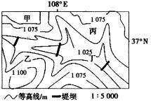
读图，完成6—8题。
6． 该区域地貌特征形成的主要原因是（ ）
A．风力侵蚀 B．风力沉积
C．流水侵蚀 D．流水沉积
7． 图示堤坝的主要作用是（ ）
A．拦沙蓄水 B．发电灌溉
C．防洪抗旱 D．调节气候
8． 在区域整治的过程中，下列各地形部位采取的措施不
正确的是（ ）
A．甲—平整土地，建立基本农田 B．乙—封坡育林育草，含蓄径流
C．丙—修建梯田，发展林果基地 D．丁—疏浚河道，排沙泄洪

读京杭运河地形剖面图，完成9—10题。
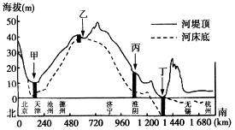

9． 图中甲、乙、丙、丁为黄河的是（ ）
A．甲 B．乙 C．丙 D．丁
10．我国已利用该河道实施大规模调水工程，判断下列说法正确的是（ ）
A．该工程的实施将有利于改善沿岸地区的生态环境
B．该工程不需动力调水，可以自流完成
C．该工程可调水量较为丰富，但水质较差
D．该工程实施过程中地形复杂，工程量很大
黄河是世界上最难治理的河流，“小水含大沙”、“水大灾”。每年八亿吨泥沙淤积，造成下游河床淤积、萎缩加剧，过洪能力急剧下降，洪水威胁依然严重。据此回答11—12题。
11．读1976—1999年利津水文站黄河来水来沙特征图，判断下列说法正确的是（ ）
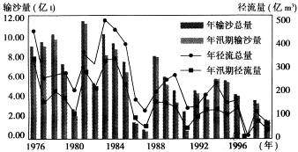

①黄河的年输沙总量和年径流总量的年际变化大，呈递减趋势
②黄河的年输沙总量和年径流总量成正相关关系
③1997年黄河的年输沙总量达到最小值的原因是当年黄河流域无降水
④黄河的年汛期径流量制约着年输沙总量的大小
⑤黄河的年径流总量最大值和年输沙总量最大值出现的时间相同
A．①②③④⑤ B．②④⑤ C．①②④ D．②④
12．读黄河三角洲新生湿地与入海泥沙量和口门外5 km内平均水深的变化关系预测图判断，下列说法正确的是（ ）
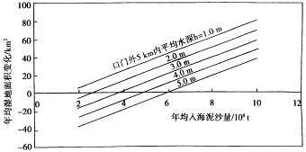

A．口门外5 km内平均水深一定时，新增湿地面积和年均入海泥沙量成负相关关系
B．口门外5 km内平均水深3 m和年均入海泥沙量为5亿—6亿吨时，年均湿地面积增加5—10 km²
C．口门外5 km内平均水深4 m时，若增加湿地面积20 km²需入至少海泥沙量6亿吨
D．口门外5 km内平均水深5 m时，年均入海泥沙量
为5亿吨是湿地面积增加的临界点 七彩教育网
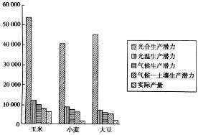
读我国某地区主要农作物不同层次生产潜力递减柱状图（单位：千克/公顷），回答13—14题。

13．该地区发展农业生产的最主要限制性条件是（ ）
A．光照 B．气温 C．降水 D．土壤
14．该地目前种植面积最大的作物可能是（ ）
A．春小麦 B．冬小麦 C．大豆 D．玉米
下图是巴西不同农场规模农户数累加百分率与所占全国农地面积的累加百分率图，其中横坐标是将各农户按农场规模由小到大依序排列而成的，图中数字代表农场规模。回答15—16题。
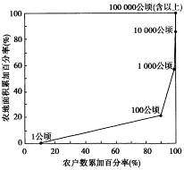
15．大部分农户的农场规模为（ ）
A．小于1公顷
B．1—100公顷
C．100—1 000公顷
D．大于1 000公顷
16．农场规模1 000公顷以上的大地主农户数所占百分率
及其所占农地面积的百分率分别是（ ）
A．99%和56% B．1%和44%
C．1%和56% D．99%和44%
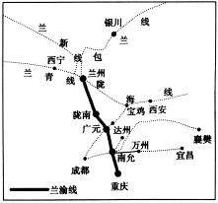
兰渝铁路是国家“十一五”期间规划建设的具有战略意义的重要干线，是继青藏铁路后西部地区的又一条国土开发性主干线。读兰渝铁路示意图，回答17—19题。

17．关于兰渝铁路沿线自然地理特征的叙述，正确的是（ ）
A．跨越我国地势第一、二级阶梯 B．跨越我国季风区和非季风区
C．年降水量小于800mm，植被以森林为主 D．跨越黄河水系和长江水系
18．以下关于建设兰渝铁路意义的说法错误的是（ ）
A．使铁路网的布局更加优化
B．促进沿线地区经济发展
C．缓解陇海、宝成等铁路线的运输压力
D．重庆将成为川黔、湘黔、兰渝等铁路线的交会点
19．关于宝鸡所在省区的叙述，正确的是（ ）
A．该省水土流失问题严重 B．典型民居是四合院
C．境内由北向南依次为中温带、暖温带 D．煤炭资源居全国首位
下面左图是某著名湖泊，右图表示其水位变化情况，回答20—22题。
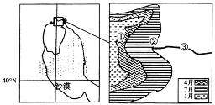

20．上右图所给的信息说明（ ）
A．4、7两月的水位差比1、4两月的水位差大
B．4、7两月的水面积差比1、4两月的水量差大
C．4、7两月的水量差比1、4两月的水量差大
D．4、7两月的盐度差比1、4两月的盐度差大
21．近年来，①②两线的距离逐渐靠近，最可能的原因是（ ）
A．该湖泊冬季水量减少 B．该湖泊夏季水量增加
C．①以内湖底泥沙淤积 D．①②之间湖底泥沙淤积
22．与③河段河流水文特征不符合的是（ ）
A．淡水水质 B．夏季断流 C．冬季凌汛 D．夏季洪涝
读我国某地区年降水量线分布示意图，回答23—25题。
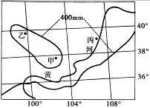

23．对图中甲、乙两地降水的判断，正确的是（ ）
A．降水量>400mm，水汽主要来自太平洋 B．降水量<400mm，水汽主要来自大西洋
C．降水量>400mm，水汽主要来自印度洋 D．降水量<400mm，水汽主要来自太平洋
24．关于甲、丙两地发展农业的叙述，最恰当的是（ ）
A．水源：丙地比甲地充足 B．地形：甲地比丙地更平坦开阔
C．土地：甲地土层比丙地深厚肥沃 D．灾害：丙地受台风影响比甲地大
25．乙地附近的经线所穿越的地区有（ ）
A．喜马拉雅山脉 B．热带季风气候区
C．热带草原带 D．澳大利亚东部
二、综合题（本大题共4小题，满分50分）
26．（12分）读图，完成下列问题。
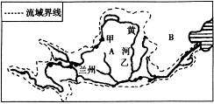

（1）对比分析黄河甲、乙两河段水文特征的异同。（3分）
（2）分析A、B两地黄土厚度分布的差异及形成原因。（5分）
（3）针对图中B地区农业生产中面临的盐碱化问题，请提出具体的整治措施。（4分）

27．（12分）阅读材料，回答下列问题。
材料一 若尔盖湿地是我国三大湿地之一，是我国最大的泥炭沼泽区。曾吞噬过无数红军战士的沼泽地，现在正大面积减少，不少草地出现了沙化现象。与20世纪30年代红军经过时相比，草地中的沼泽地大约减少了60%。目前的若尔盖有的地方已经严重缺水，辖曼乡有三分之一的牧民吃水有困难，不少人家靠打井取用地下水生存。
材料二 下图为若尔盖湿地图。
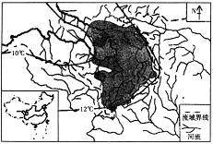

（1）图中阴影部分为若尔盖湿地，该湿地地处___________（地形区），位于__________流域。（2分）
（2）目前若尔盖湿地出现的环境问题主要有哪些？（5分）
（3）研究表明，湿地比传统意义的绿化更具有环境效益。目前，许多城市在加强人工湿地建设，试分析人工湿地对城市生态所起的作用。（5分）

28．（13分）右图为某地区水系图，结合所学地理知识回答下列问题。
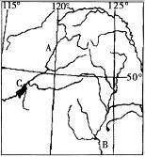
（1）A、B两河流域之间为我国的一个重要山脉，请列举此山脉
与我国哪些重要地理界线大致吻合。（4分）
（2）B河若发生严重的水体污染事件，河水净化速度最慢的是
哪个季节？为什么？（3分）
（3）B河流域是我国重要的商品粮基地，简述其形成的有利条
件。（3分）
（4）请写出C湖西岸附近地区的主要生态问题和合理化防治措施。（3分）
29．（13分）阅读下列材料，回答问题。
材料一 西气东输二线管道主供气源为引进土库曼斯坦、哈萨克斯坦等中亚国家的天然气，国内气源作为备用和补充气源。西气东输二线工程西起新疆的霍尔果斯口岸，总体走向为由西向东、由北向南，途经14个省（区、市），主要目标市场为珠三角、长三角和中南地区。
材料二 西气东输二线工程管线走向示意图。
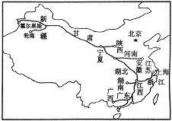

材料三 我国1980年——2003年的能源生产和消费变化状况示意图。
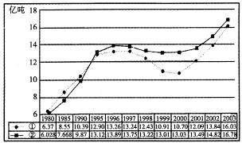

（1）西气东输二线工程建设的重要意义有哪些？（4分）
（2）简述西气东输二线工程主干管道向东、向南跨过长江后所经主要地形区的地表环境特点以及铺设管道要克服的困难（4分）
（3）材料三中：曲线①代表能源 变化状况，其中我国石油进口量最多的年份是
年，试分析我国能源生产与消费的特点。（5分）
湖北省黄冈中学2010届高三年级9月月考
地 理 试 题 参 考 答 案

1 | 2 | 3 | 4 | 5 | 6 | 7 | 8 | 9 | 10 | 11 | 12 | 13
C | C | B | A | C | C | A | D | B | C | D | C | B
14 | 15 | 16 | 17 | 18 | 19 | 20 | 21 | 22 | 23 | 24 | 25
D | B | B | D | D | A | B | C | B | A | A | B

26．（12分）
（1）相同点：两河段都有结冰期。（1分）不同点：甲河段含沙量小，水量较大，有凌汛现象；（1分）乙河段含沙量大，水量较小，无凌汛现象。（1分）
（2）A地分布的黄土厚度要比B地大。（1分）A地离沙尘源地较近，沉积的黄土较多，B地离沙尘源地比A地远些，又受山地阻挡等影响，沉积的黄土较少。（2分）B地地势比A地低，外力侵蚀作用更强烈、搬运作用更明显，使保留下来的黄土层较薄。（2分）
（3）引淡淋盐；井排井灌；合理灌溉，不能只灌不排；采取喷灌、滴灌技术等。（4分）
27．（12分）
（1）青藏高原（1分）黄河（1分）
（2）地下水位下降，土壤板结硬化，土地荒漠化；（3分）沼泽萎缩，生物多样性减少。（2分）
（3）美化环境，提高城市环境质量；（2分）缓解城市“热岛效应”，调节城市气候；（1分）降解有毒有害物质，净化水质等。（2分）
28．（13分）
（1）地势第二阶梯和第三阶梯的分界线（东北平原和内蒙古高原的分界线）；半湿润地区和半干旱地区的分界线；季风区和非季风区的分界线；外流区域和内流区域的分界线。（列举出其中两项即可得4分）
（2）冬季。（1分）理由：降水少，流量小；（1分）河流处于封冻期，流速慢。（1分）
（3）平原（土地）辽阔，耕地集中连片；（1分）土壤肥沃（黑土分布广）；（1分）人均耕地面积大，机械化程度高（1分）
（4）荒漠化。（1分）措施：退耕还林还牧；保护好现有草场（实行轮牧、减少载畜量）；建设人工草场等（答出其中两个要点即可得2分）
29．（13分）
（1）有利于缓解我国天然气供应紧张的局面；有利于优化我国能源消费结构，改善环境；有利于发展相应的工业部门；有利于推动国际间能源合作，实现互利共赢。（4分）
（2）二线工程主干管线跨过长江以后所经过的主要地形区是江南丘陵，该区为湿润地区，地表水丰富，山间多河谷、盆地，红壤广布，植被覆盖率较高。铺设管道要克服我国南方丘陵山区地表崎岖不平，水系发达，多滑坡、泥石流等困难。（4分）
（3）生产（1分）2000（1分）我国能源生产量和消费量总体都呈现出上升趋势（波动上升），在1995年以前，生产量大于消费量，1995年以后，消费量大于生产量。生产量和消费量相差不大，大致呈正相关。（3分）

